Конспект театрализованной деятельности по сказки
К. Д. Ушинского «Умей обождать»
Действующие лица:
Сказочница-воспитатель, Братец-петушок, Сестрица-курочка, Доктор.

Сказочница. Здравствуйте, мои любители сказок. Сегодня я вам расскажу сказку писателя К. Д. Ушинского «Умей обождать». Я вам буду рассказывать, а мои помощники показывать.
Жили-были брат и сестра, петушок да курочка.
Место действия: сад-огород (на заднем плане макет домика, из-за которого выбегает петушок)
Сказочница : Побежал петушок в сад и стал клевать зеленёхонькую смородину, а курочка и говорит ему.
Курочка (выходит в сад) : Не ешь, Петя, обожди, пока смородина поспеет.
Петушок (машет на курочку рукой, поглаживает живот, продолжает «клевать»).
Сказочница : Петушок не послушался, клевал да клевал и наклевался так, что насилу домой добрел. (петушок заходит за макет домика, рассказчик убирает макет, выносит банкету с подушкой)
Место действия: комната
Петушок (медленно идёт к банкете) : Ох, сестра! Беда моя больно, больно-понял я….
Сказочница : Понял Петушок, что нельзя клевать зелёные, не созревшие ягоды. Напоила курочка петушка мятным отваром, приложила горчичник,-и прошло! (Петушок и курочка выполняют действия, декламируемые сказочницей). Выздоровел петушок и пошел гулять; бегал, прыгал, разгорелся, вспотел и прибежал домой к холодильнику, пить холодный компот, а курочка ему кричит.
Курочка: Не пей, Петя, обожди, пока остынешь.
Сказочница : Не послушался петушок, напился холодной воды, и тут же стала бить его лихорадка; насилу довела курочка братца до постели. Побежала курочка за доктором.
Доктор (заходит в «комнату» приветливо здоровается со зрителями, смотрит на Петушка - хмурится) : Ах ты, Петя, неразумный! Безопасность позабыл? Подскажите мне ребята – он послушным братом был?
Ответ детей.
Доктор: А лечить его нам стоит? Завтра снова побежит, беспорядок вновь устроит, и в беду вновь угодит.
Сказочница : Ну что Вы, доктор, конечно надо лечить Петю-петушка неразумного дружка, а мы с ребятами и его сестричкой поможем ему разобраться в правилах безопасного поведения и сохранения своего здоровья. Правда, ребята?
Ответы детей.
Доктор (лечит петушка) : Что ж поможем петушку - неразумному дружку. Ну а вы дети смотрите (грозит пальцем петушку, объясните всё ему!
Сказочница : Прописал доктор Пете горького лекарства, и долго пролежал петушок в постели, почти всё лето пропустил. Выздоровел петушок и захотелось ему на речку пойти, поплавать. (Петушок берёт подготовленный плавательный круг, зовёт курочку)
Курочка (стоит у «кухонной плиты») : Погоди Петя, нельзя на речку одному ходить. Сейчас я закончу готовить обед – пойдём вместе.
Петушок: Почему нельзя?
Рассказчик : Дети, давайте разъясним Пете, какие могут быть ситуации во время путешествия на речку!
Ответы детей.
Затрагиваются темы: Прогулки вблизи проезжей части; правила перехода проезжей части; правила общения с посторонними людьми; правила поведения на водоёме и другие темы, которые вспомнят дети.
Петушок (почёсывает затылок) : Неужели так много всего надо знать? Ну, вы ребята даёте! Я всё понял и постараюсь соблюдать такие простые, но такие нужные ваши советы.
Сказочница : А главное, Петя, прислушивайся к своей сестре, ведь она тебя очень любит!
Петушок: Сестрица, а пойдём вместе на речку.
Курочка: С превеликим удовольствием! Пока ребята с тобой беседовали, и я управилась. Видишь: надо было чуть-чуть подождать.
Петушок и курочка: До свидания, ребята!
(Берут плавательный круг - уходят).
Сказочница : Как вы думаете, дети, усвоил Петя наши подсказки?
Ответы детей.
Сказочница : Вы большие молодцы! Больше курочке не надо будет бояться за брата. Вы сами всё поняли и Пете подсказали! На этом наша сказка заканчивается, а показали её для вас …..
Сказочница представляет детей. Выходят герои, кланяются зрителям.

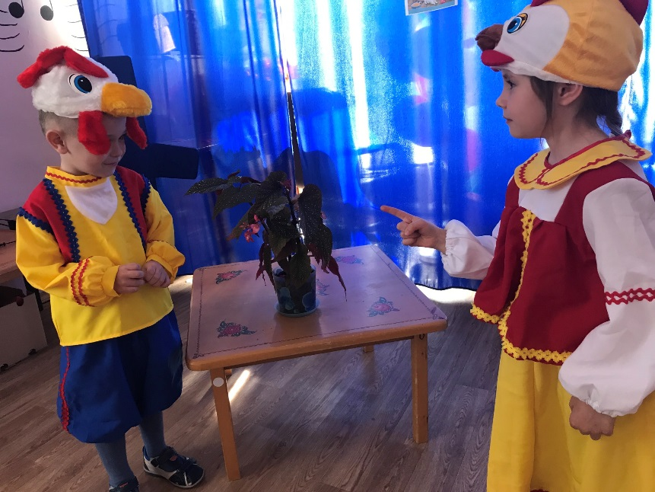
Театрализованная деятельность детей по произведениям К.Д.Ушинского

